單選題：（每題5分，共20題，合計100分）

1. 試求投擲一顆公正的骰子，出現的點數是偶數的機率為何？

(A) 　(B)　(C) 　(D)　1

1. 右表是三年二班之數學成績的累積次數分配表，則

下列敘述何者**錯誤**？

(A)全班共35人

(B) ，

(C) ，

(D)成績不及格　(　未滿60分　)　的有10人

1. 一數列,,,…… , 的眾數為8，若將每一項都減去5，則新數列的眾數是下列何者？

(A)3　(B)8　(C)11　(D)資料不足，不能計算

1. 用2、5、8這三張數字卡排成三位數，則此三位數是3的倍數的機率為何？　  
   (A) 　(B) 　(C) 　(D) 
2. Y3D083D-2-12右圖為建北國中一年級第一次段考國文成績的累積

次數分配折線圖，依據此圖，90分以上 ( 含90分 )

的人數占全部人數的多少？

(A)

(B)

(C)

(D)

1. 11個正數依大小順序1、1、2、4、*a*、*a*、*b*、*c*、*c*、*c*、19排成一列。若中位數是6，眾數是10，算術平均數是7，則*b*為多少？　  
   (A)8　(B)8.5　(C)9　(D)9.5
2. 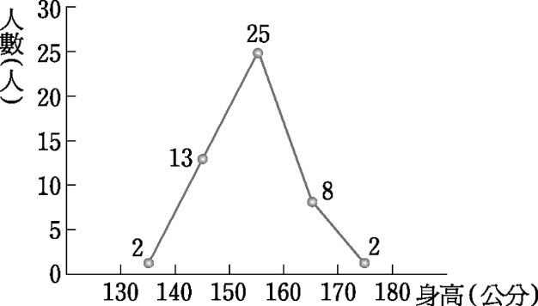阿宏將班上50個同學身高的資料，自130公分開始，每10公分為一組，製作身高折線圖，如附圖所示。根據此圖，判斷下列哪一個敘述是**錯誤**的？

(A)在150～160公分之間的人數佔全班的

(B)在130～150公分之間的人數佔全班的

(C)在130～160公分之間的人數佔全班的

(D)在140～160公分之間的人數佔全班的

1. 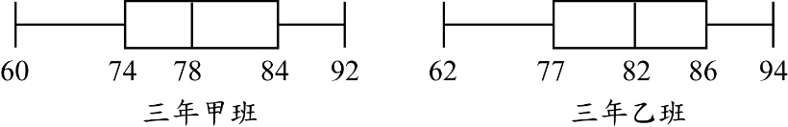右圖是三年甲班與三年乙班

數學段考成績的盒狀圖，下

列敘述何者正確？

(A)甲班成績的全距＜乙班成績的全距

(B)甲班成績的第1四分位數＞乙班成績的第1四分位數  
 (C)甲班成績的中位數＜乙班成績的中位數  
 (D)甲班成績的四分位距＜乙班成績的四分位距

1. 三年甲班有40人，最近一次數學測驗全班成績低落，最高分是84分，於是老師決定每人加10分，那麼這次測驗成績加分前與加分後的統計結果有幾項正確？  
   (ㄅ)　算術平均數不相等　　(ㄆ)　中位數不相等　　(ㄇ)　眾數不相等  
   (ㄈ)　全距不相等　　　　　(ㄉ)　四分位距不相等　  
   (A)2　(B)3　(C)4　(D)5
2. 同時投擲兩顆均勻的骰子，則點數和小於10的機率是多少？　  
   (A)　(B)　(C)　(D)
3. 小英說：「一份資料只有一個眾數。」

阿德說：「測量一個正方形農地邊長7次，得到7個數據，若其中位數為20公尺，則面

積的中位數一定是400平方公尺。」

小菊說：「一份資料的平均數為20，若將其中一筆資料由45改成5，則平均數會變

小。」  
小九說：「若將全部資料值同加3，則中位數不會改變。」  
阿柱說：「全距。」  
小倫說：「累積相對次數的最後一欄必是。」  
試問以上說法正確的有幾人？

(A)4　(B)3　(C)2　(D)1

1. 若任意選取一個三位數的正整數，且每一個三位數被選取的機率相同，則是整數的機率為何？

(A)　(B)　(C)　(D)

1. 右表是三年乙班學

生第一次段考數學成績

的排序表，該班學生成

績的四分位距是多少

分？

(A)31　(B)32　(C)33　(D)34

1. 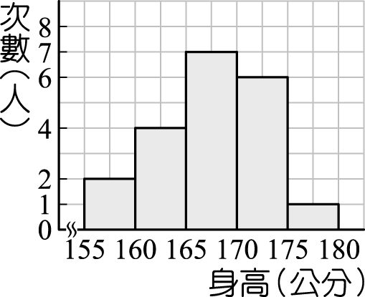如右圖是三年丙班男生身高的次數分配直方圖，請問下列敘

述何者**錯誤**？

(A)全班男生有　20　人　

(B)不滿　165　公分有　6　人　

(C)170　公分以上的有　14　人　

(D)165　～　170　公分的人數占全部男生人數的　35％。

1. 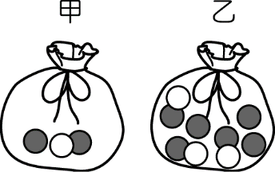在甲、乙袋中分別置入黑球與白球，球數如右圖所示，則從哪

一個袋子抽取一球，而此球為黑球的機率較大？

(A)甲　(B)乙　(C)一樣大　(D)不一定

1. 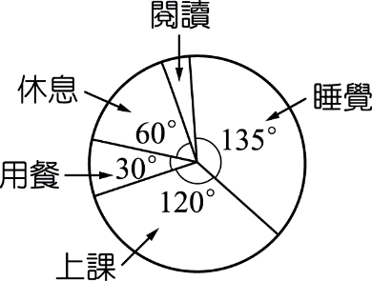如右圖為阿貴一天中的作息時間分配圓面積圖，若阿貴希望把自己每天的閱讀時間調整為　小時，那麼阿貴的閱讀時間需增加多少分鐘？

　 (A)15　(B)　30　(C)　60　(D)　105

1. 甲有　　1　、　3　、　5　　三張牌，乙有　　2　、　4　、　6　　三張牌，若兩人皆隨機抽出一張牌，則甲的號碼大於乙的機率為何？

(A) (B) (C) (D)

1. 一籤筒內有四支籤，分別標記號碼　1、2、3、4。已知阿華以每次取一支且取後不放回的方式，取兩支籤。若每一種結果發生的機會都相同，則這兩支籤的號碼數總和是奇數的機率為何？

((A)  (B)  (C)  (D) 

1. 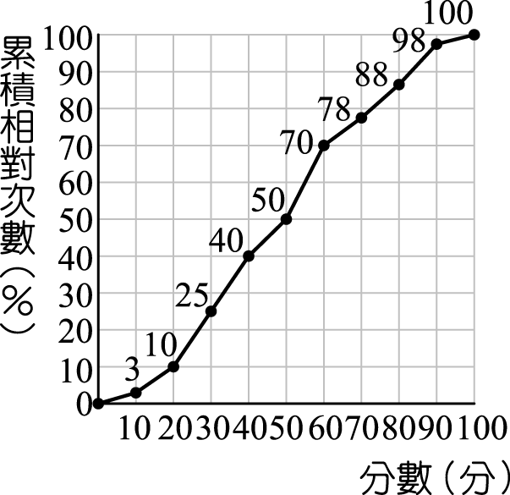建北國小全校　1200　位國三學生進行數學能力檢測，如圖為成績的累積相對次數分配折線圖，則下列敘述何者**錯誤**？

(A)第　40　百分位數對應的分數是　40　分　

(B)第　50　百分位數對應的分數是　50　分　

(C)第　60　百分位數對應的分數是　60　分　

(D)第　70　百分位數對應的分數是　60　分

20 下列是三和公司 24名員工薪資次數分配表及薪資的盒狀圖，試問*x*＋*y*＋*z*＋*k*＝？  
   
 Y3D083D-2-185　  
 (A)239　(B)238　(C)228　(D)227